ARTIKEL NR 74
dinsdag 31 mei 2011

Ik ga het eens hebben over de duivenhokken aan de Westkapelse Steenweg nr 47 te Dudzele
Mijn lapje grond was 8 meter breed en 100 meter diep . Dat was typisch voor de huizenrij ten noorden van de kerk ;
Lange smalle percelen , op het eind begrensd door een gracht , met daar achter weiden en velden en dan nog iets verder
overvloeiend in de onteigende grond voor de uitbouw van de haven van Zeebrugge .
Als de wind van ginder kwam , uit het “ zeegat “ dan was het huiveren geblazen . Ik had daar nogal wat ervaring mee uit de tijd toen ik wat verderop woonde , buiten de bescherming van het dorp , bloot en overgeleverd aan de grillen van moeder natuur, inbegrepen , de gure noordenwind .
Voor mijn brood moest ik eens ( 1973 ) een kelder waterdicht maken midden in de bossen te St Andries-Brugge .
Prachtige streek overigens . Op sommige plaatsen zou men zich in de Ardennen wanen . De hoge bomen houden de koude wind tegen en zo wordt een microklimaat geschapen waar het goed is om te vertoeven en aan tuinbouw te doen . Langs de eindeloze, slingerende weg , de Legeweg , vind je daar dan ook veel bedrijven die leven van de groententeelt . Gebogen ruggen , naarstige handen , zaaien en planten van het ochtendgloren tot de duisternis.
Hier ergens is de familie Dhoest al enkele generatie’s bezig . Remember Gerard Dhoest… Naast de tomaten waren er ook de duiven en het was kwaad kersen eten tegen die mannen ! Maar ik dwaal af . Daar waar ik mijn job deed voor enkele dagen hadden de schone hoge bomen zich uit gezaaid en in de rulle bosgrond kon je de jonge scheuten van zo’n 30 cm hoog , gemakkelijk uittrekken goed voorzien van mooie fijne worteltjes .
Ik zou ze planten op mijn eerste stek , naast het huisje en achter het duivenkot . 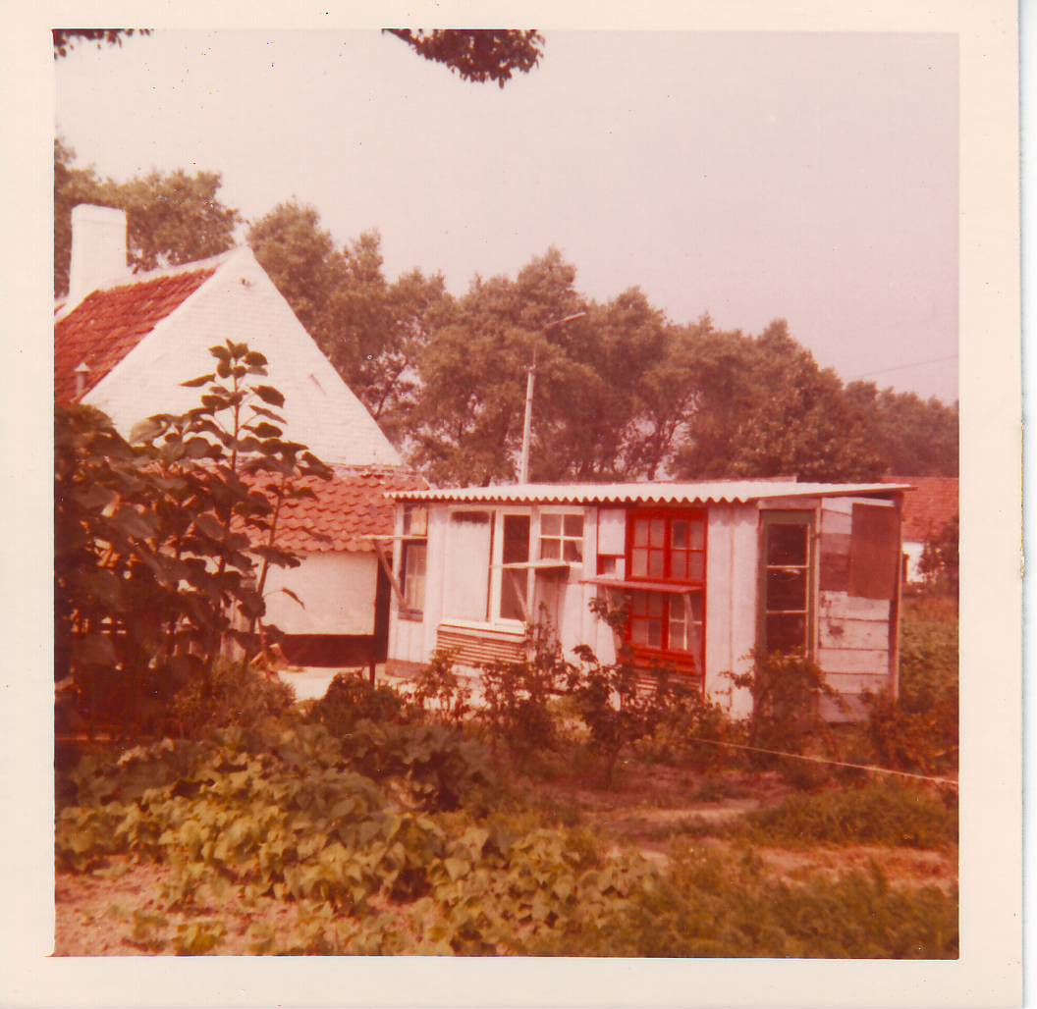 II
Als je heel goed kijkt op de foto zie je ze staan naast het duivenkot . Na een paar jaar waren ze al 1 meter hoog !
Ik zag het al voor mij ….
Een rij prachtige ruisende bomen met daaronder op het zuiden gericht de duivenhokken . Helaas heb ik dit niet kunnen meemaken want na 4 jaar verliet ik deze plek en ik besloot om de boompjes mee te nemen .
Ondertussen waren die al manshoogte en om ze te rooien was het een hels karwei . Och , in die tijd zat ik met niets verlegen ( en nu met alles …..of toch bijna ) En het eerste werk dat ik dus deed was de aanplanting van een heus stukje bos op het eind van mijn nieuw “ domein “ .
Na enkele jaren moest ik het “ bos “ van zo’n honderd vierkante meter uitdunnen omdat de een de ander zijn groei belemmerde en uiteindelijk bleven er zo’n stuk of 10 over waaronder een prachtige zilverberk .
Zij vormden een prachtige buffer tegen de zoute zilte kilte uit het zeegat . Ik overdrijf niet als ik zeg dat het daar , op dat hemelse plekje ,op een zonnige dag , gemiddeld 10 graden warmer was dan hier en nu te Lissewege . Moest ik dat stukje bos naar hier, achter mijn kot , kunnen toveren , ‘k zou het doen !!
Eén boom ,die wat vooruit geschoven , ietwat alleen stond , ik weet bij God niet meer hoe dat zo gekomen is , misschien was hij eerst bedoeld als reserve , was duidelijk in zijn nopjes en groeide en groeide . Bij zoverre dat die reus op de zenuwen ging werken van mijn gebuur Valère die dacht dat zijn krop sla te klein ging worden ( nonsens ) door zijn schaduw en hij vroeg mij om de boom te vellen . Watte ?? Mijn lievelingsboom ! Geen denken aan , Valeerken ! En op een dag , het gezaag moe zijnde , zei ik tegen de gebuur : “ Doe maar ! Als hij zo in uwe weg staat , zaag hem dan af , maar dan wel op uw verantwoordelijkheid hé en als hij valt op de serre van mijn andere buur is het voor u hé manneke , en ge gaat dat eerst tekenen hé “ En dat zag de man niet zitten en de boom , hij bleef staan en de sla tierde welig in zijn schaduw . Dat van die schaduw was trouwens serieus bij het haar gegrepen want dat was alleen mogelijk ’s avonds laat als de zon onderging in het westen . Och , het is lang geleden en de scherpe kanten zijn er lang af en mijn gebuur had ook zijn goeie kanten ! 30 jaar heb ik daar gewoond (1975-2005 ) en de bomen zijn met me mee gegroeid, ook in de breedte en hun kruinen waren een paradijs voor de vogels .
De nieuwe eigenaars gingen ze te lijf , ze konden niet wachten tot ik weg was en de kettingzagen deden hun werk . En daar stonden ze dan , ingekort , naakt en zonder armen en het was alsof ik zelf in mijnen bloten stond en ze mijn armen ook hadden afgezaagd . En als ik goed luisterde kon ik ze horen schreien .
En ik…. Ik schreide mee ….
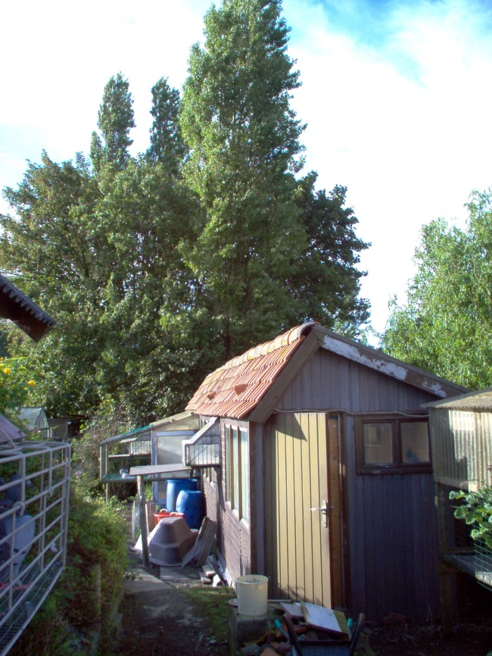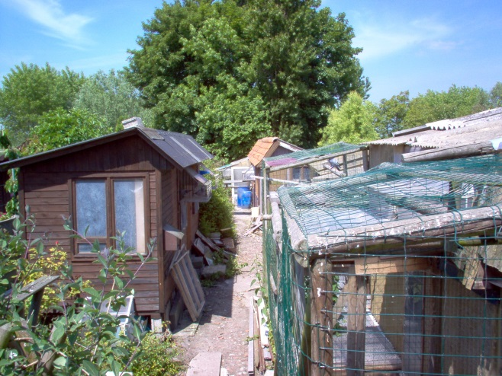
Op de foto’s hierboven ziet u de situatie VOOR de moord met de kettingzaag ! Ik geef toe dat het geheel er nogal rommelig uit ziet en dat was het ook . Ik had geen tijd toen en de volière die je ziet op de voorgrond van de rechtse foto heb ik op één dag ineen geflanst in afwachting van betere tijden . ( meer geld en meer tijd ! )
Gelukkig stoorden de duiven zich daar niet aan en de zuurstof in de rennen was van dezelfde kwaliteit als van die in zo’n sjiek geval van aluminium en galvanisé….
Mijn echtgenote was die chaos achteraan de doeninge ook al hartsgrondig beu ; Zij die zo haar best deed om ons huis piekfijn te onderhouden . En onder druk van vrienden en mijn andere buur Lucien begon een totaal nieuw concept vorm te krijgen . Taboula rasa ! Alles tegen de grond en een schoon duivenhok zetten met alles er op en er aan . Al mijn bezwaren werden weggewuifd . Ook het financiële plaatje . Mijn echtgenote was bereid over de brug te komen op voorwaarde dat het gedaan was met dat rommelige zootje . En het idee kreeg meer en meer gestalte maar toen ….kwam het droomhuis van mijn echtgenote plots te koop en het bleek haalbaar en we kwamen in een stroomversnelling terecht en voor we het goed beseften was ons oude huis verkocht en woonden we in het nieuwe huis ( Kerstmis 2004 ) 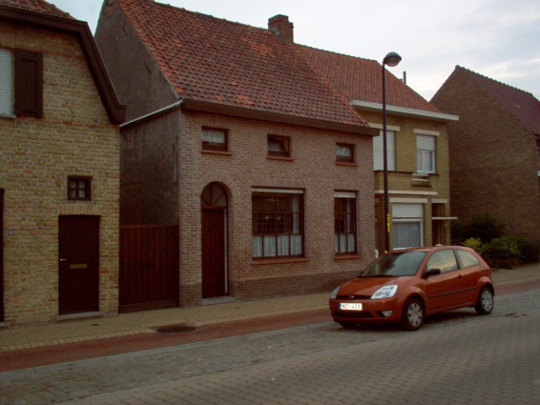
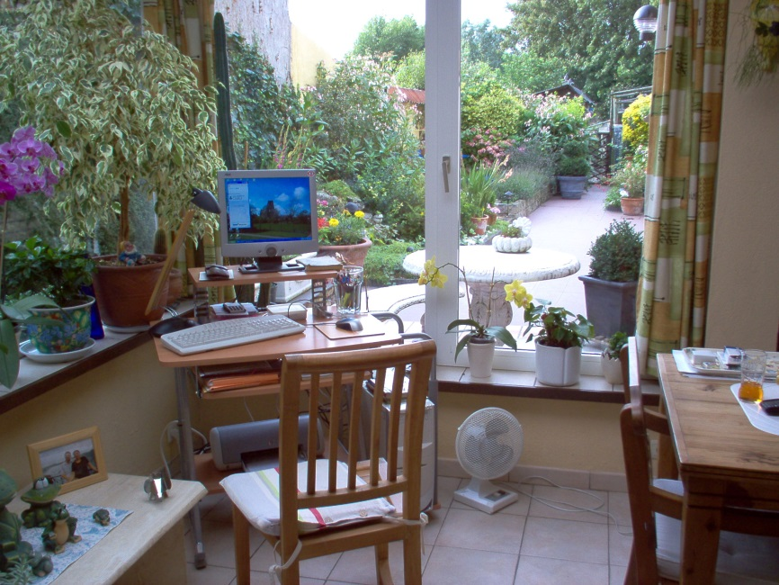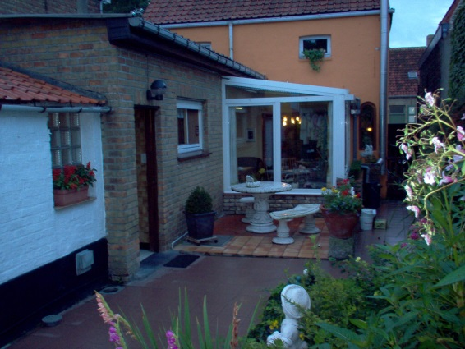
Hierboven ziet u wat plaatjes van het

oude huis . En hieronder het nieuwe zoals het er toen uit zag .
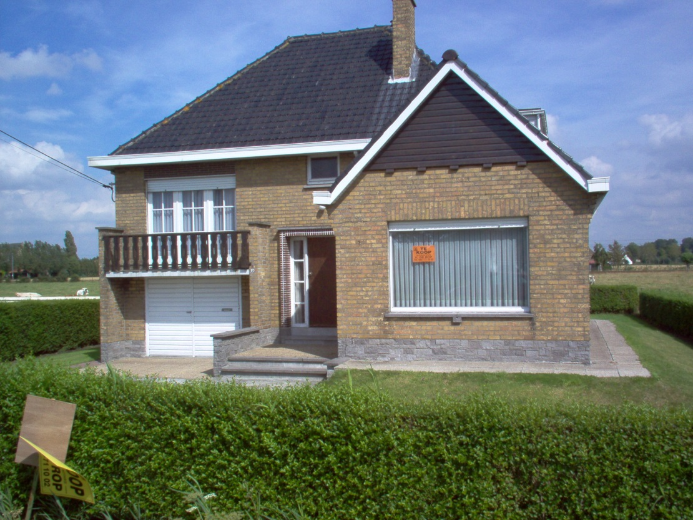
Na een jaar miserie met de diensten van ’ t stad en stedenbouw kon de bouw van mijn nieuw duivenhok een aanvang nemen .
Ondertussen had ik een ronde vroege gekweekt in de garage
( JA ! ) en ondergebracht op een voorlopig “ Barakske “ in één dag in elkaar geflanst . 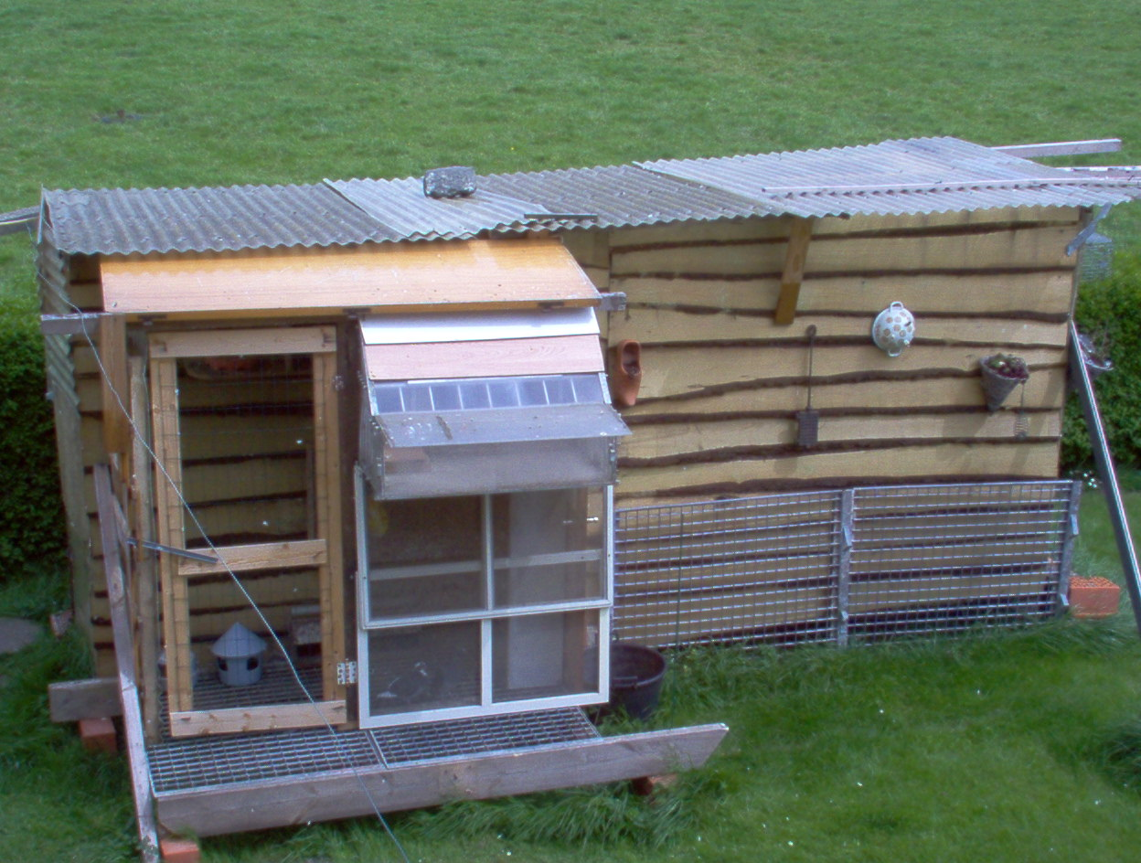
Op die barak heb ik in 2005 de pannen van het dak gespeeld
( o.a.1e kampioen jonge duiven te Jabbeke )
Ondertussen werden er jongen gekweekt voor op het nieuw hok . 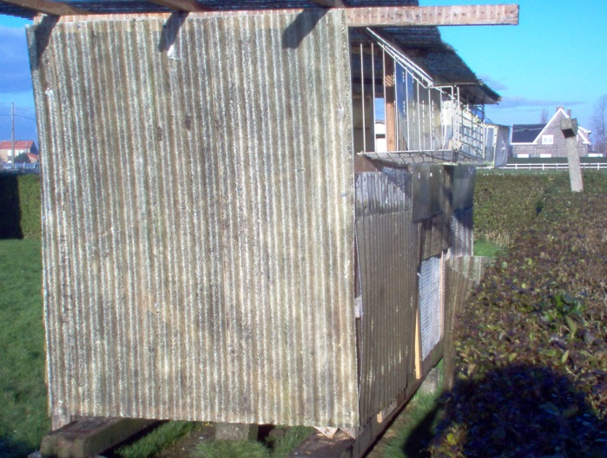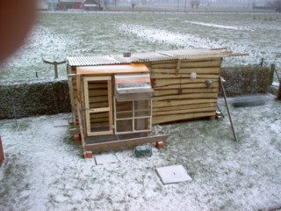
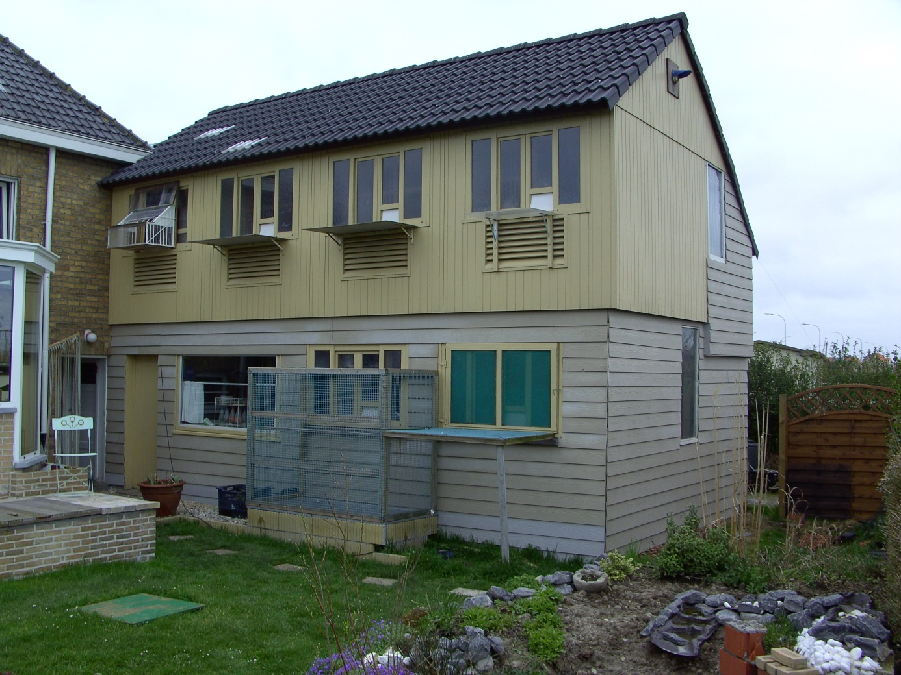

Meer dan vijf jaar heb ik aan dat prachtige hok gesleuteld tot het aan mijn gedacht beantwoordde . Het was heel moeilijk om de duiven die er op vertoefden , in conditie te krijgen en te houden !
Het sleutelwoord : ZUURSTOF ZONDER TOCHT !
Uiteindelijk werden alle plafonds dicht gemaakt en de voorkant zoveel mogelijk open gedaan . En het werkt ! Een nadeel is dat de vorm slechts komt bij zomerdag , maar de melker heeft zijn spel aan gepast !
Wat is nu de moraal van het verhaal ?
Je weet in het leven nooit waar je komt en soms zijn er van die onverwachte wendingen….
Komt het huis te Lissewege een jaar later te koop dan staat er dan ondertussen een nieuw duivenhok te Dudzele en vertik ik het om nog te verhuizen . De plaats is belangrijk ! Staat het nieuwe hok van Lissewege voor de hoge bomen van mijn bos te Dudzele dan spreek ik van een ander klimaat en vroege vorm ! Zo is dat .
Maar je kunt niet alles hebben in het leven en het huis waar ik nu woon is een heel zonnig en gerievig huis . Spijtig van de problemen met het duivenhok , hoe prachtig ook , maar ik kan niet meer terug en bovendien begin ik er tegen op te zien om nog maar eens opnieuw te beginnen…
Moest ik het hier kunnen overdoen , in het licht van de nieuwe en soepeler wetgeving , dan staan er hier eenvoudige hokken met eternit platen bedekt in L- vorm , hoogstens 2,5 meter hoog .
Ik heb mij aangepast en ik wacht tot de nachten zachter worden om te spelen en ik ben over geschakeld op het zwaardere werk . Ik heb dus vrede genomen met de ontstane situatie en dit verhaal is eigenlijk bedoeld om mensen die met plannen rond lopen te waarschuwen voor fouten .
Een duivenhok hoeft niet mooi te zijn , want mooi is niet altijd synoniem van goed . Het kan eenvoudig zijn en goedkoop en beantwoorden aan het voornaamste : ZUURSTOF ZONDER TOCHT .
Met vriendelijke groeten
Roger Casier
